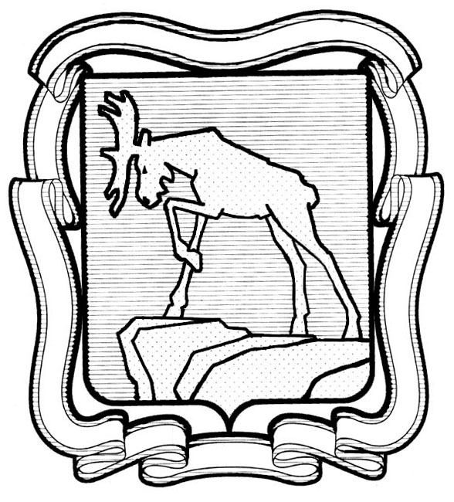

СОБРАНИЕ ДЕПУТАТОВ МИАССКОГО ГОРОДСКОГО ОКРУГА
ЧЕЛЯБИНСКАЯ ОБЛАСТЬ
СОРОК ШЕСТАЯ СЕССИЯ СОБРАНИЯ ДЕПУТАТОВ МИАССКОГО
ГОРОДСКОГО ОКРУГА ШЕСТОГО СОЗЫВА

РЕШЕНИЕ №8
от 22.12.2023 г.
О внесении изменений и дополнений в Устав Миасского городского округа

Рассмотрев предложение Председателя Собрания депутатов Миасского городского округа Д.Г. Проскурина о внесении изменений и дополнений в Устав Миасского городского округа, предложения прокуратуры города Миасса № Исорг-20750039-1383-23/-20750039 от 23.08.2023 о внесении изменений в муниципальные нормативные правовые акты, учитывая рекомендации постоянной комиссии по вопросам законности, правопорядка и местного самоуправления, руководствуясь Федеральным законом от 06.10.2003 г. №131-ФЗ «Об общих принципах организации местного самоуправления в Российской Федерации» и Уставом Миасского городского округа, Собрание депутатов Миасского городского округа
РЕШАЕТ:

1. Внести в Устав Миасского городского округа следующие изменения:
1) в абзаце 1 статьи 10 «Вопросы местного значения»:
а) подпункт 31 изложить в следующей редакции:
«31) осуществление муниципального контроля в области охраны и использования особо охраняемых природных территорий местного значения;»;
б) дополнить подпунктом 48 следующего содержания:
«48) осуществление выявления объектов накопленного вреда окружающей среде и организация ликвидации такого вреда применительно к территориям, расположенным в границах земельных участков, находящихся в собственности Округа.»;
2) в статье 39 «Досрочное прекращение полномочий депутата Собрания депутатов Округа» дополнить пунктом 2.2. следующего содержания:
«2.2. Депутат освобождается от ответственности за несоблюдение ограничений и запретов, требований о предотвращении или об урегулировании конфликта интересов и неисполнение обязанностей, установленных Федеральным законом от 06.10.2003 № 131-ФЗ «Об общих принципах организации местного самоуправления в Российской Федерации» и другими федеральными законами в целях противодействия коррупции, в случае, если несоблюдение таких ограничений, запретов и требований, а также неисполнение таких обязанностей признается следствием не зависящих от указанного лица обстоятельств в порядке, предусмотренном частями 3 - 6 статьи 13 Федерального закона от 25 декабря 2008 года № 273-ФЗ «О противодействии коррупции».»;
3) в статье 48 «Глава Округа»:
а) в третьем абзаце пункта 2 слова «путем проведения тайного голосования» исключить;
б) пункт 3 изложить в следующей редакции:
«3. Полномочия Главы Округа начинаются со дня его вступления в должность и прекращаются в день вступления в должность вновь избранного Главы Округа.
Торжественная церемония вступления в должность вновь избранного Главы Округа осуществляется в порядке, утвержденном Собранием депутатов Округа.»;
в) дополнить пунктом 7.1. следующего содержания:
«7.1. Глава Округа освобождается от ответственности за несоблюдение ограничений и запретов, требований о предотвращении или об урегулировании конфликта интересов и неисполнение обязанностей, установленных Федеральным законом от 06.10.2003 № 131-ФЗ «Об общих принципах организации местного самоуправления в Российской Федерации» и другими федеральными законами в целях противодействия коррупции, в случае, если несоблюдение таких ограничений, запретов и требований, а также неисполнение таких обязанностей признается следствием не зависящих от него обстоятельств в порядке, предусмотренном частями 3 - 6 статьи 13 Федерального закона от 25 декабря 2008 года № 273-ФЗ «О противодействии коррупции».»;
4) в пункте 1 статьи 56 «Полномочия Администрации Округа»:
а) подпункт 22 изложить в следующей редакции:
«22) осуществляет муниципальный контроль в области охраны и использования особо охраняемых природных территорий местного значения;»;
б) дополнить подпунктом 85 следующего содержания:
«85) осуществляет выявление объектов накопленного вреда окружающей среде и организует ликвидацию такого вреда применительно к территориям, расположенным в границах земельных участков, находящихся в собственности Округа.».
2. Настоящее Решение подлежит официальному опубликованию в периодическом печатном издании «Ведомости органов местного самоуправления. Миасский городской округ» после его государственной регистрации в территориальном органе уполномоченного федерального органа исполнительной власти в сфере регистрации уставов муниципальных образований.
3. Настоящее Решение вступает в силу после его официального опубликования в соответствии с действующим законодательством, за исключением положений, для которых настоящим пунктом установлен иной срок вступления их в силу. Подпункт «а» пункта 1), подпункт «а» пункта 4) вступают в силу с 1 сентября 2024 года.

Исполняющий обязанности
Председателя Собрания депутатов
Миасского городского округа С.А. Сесюнин

Исполняющий обязанности
Главы Миасского городского округа О.Г. Буданов

